# Муниципальное бюджетное общеобразовательное учреждение начальная общеобразовательная школа № 39 муниципального образования Белореченский район

# «Проектная деятельность учащихся

# при изучении кубановедения

# в 1-4 классах»

# Подготовила: Христославенко Майя Владимировна,

# учитель кубановедения.

# 

# Белореченск

# 2013 год.

# Творческие задания на уроках кубановедения.

Главная цель творческих заданий была и остаётся – помощь детям реализовать свои творческие способности, им необходимо создать такие условия, в которых каждый ребёнок не только мог, но и был вынужден стать заинтересованным участником учебного процесса.

Если ребёнок заинтересован в предложенной работе, то и фантазия будет «работать» безотказно. Творческие задания (проекты) дети выбирают самостоятельно из списка предложенных вариантов творческой работы (мой выбор). Свобода выбора очень важна для ребёнка, она способствует его внутреннему росту, даёт ему возможность выразить его потребности, интересы, самоутвердиться, проверить свои силы, творческие способности, ведь только свобода помогает ребёнку соотнести себя с жизненными реалиями, с правовыми нравственными нормами, принятыми в детском и взрослом сообществах.

Дети самостоятельно определяют, какой материал будут использовать в работе: краски, пластилин, глину, солёное тесто, ткань, картон, цветную бумагу и т.д. Они с интересом рисуют, делают аппликации по заданной теме, фотографируют, оформляют фотовыставку, выставку рисунков, поделок, с удовольствием сочиняют стихи, рассказы, сказки.

Проекты учащихся используются для оформления классной доски, оформления музыкального зала, в дни недель кубановедения, на фестивале кубанской песни в качестве декора помещения. Эти проекты –настоящее украшение кабинета кубановедения !!! Наша гордость, изюминка!!!

Тематика проектных работ разнообразна – самые любимые «Наш любимый Белореченск», «Наша школа», «Моя родословная», «Кубанское подворье», «Казачий костюм» , « Кубанская кухня» , «Ремёсла на Кубани», «Казачья хата» , «Моя семья», «Мои увлечения», «Мой отдых» и другие.

Все проекты детей оцениваются на «пять» - это стимулирует их на новые свершения.

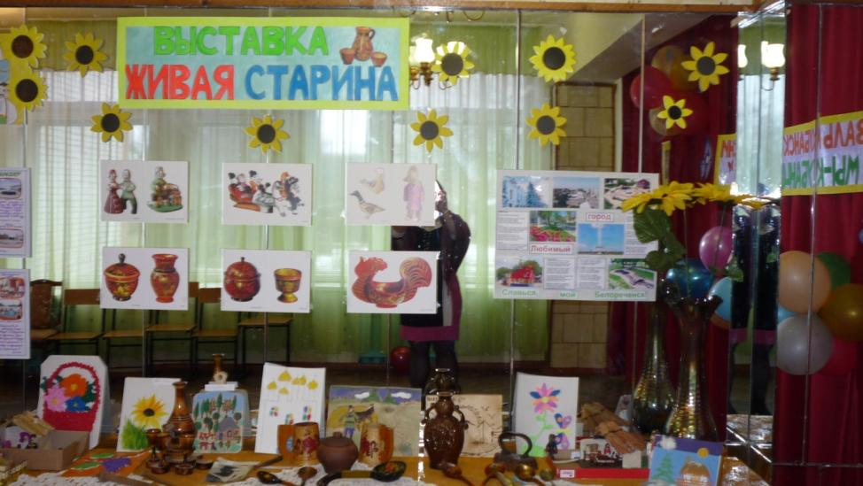

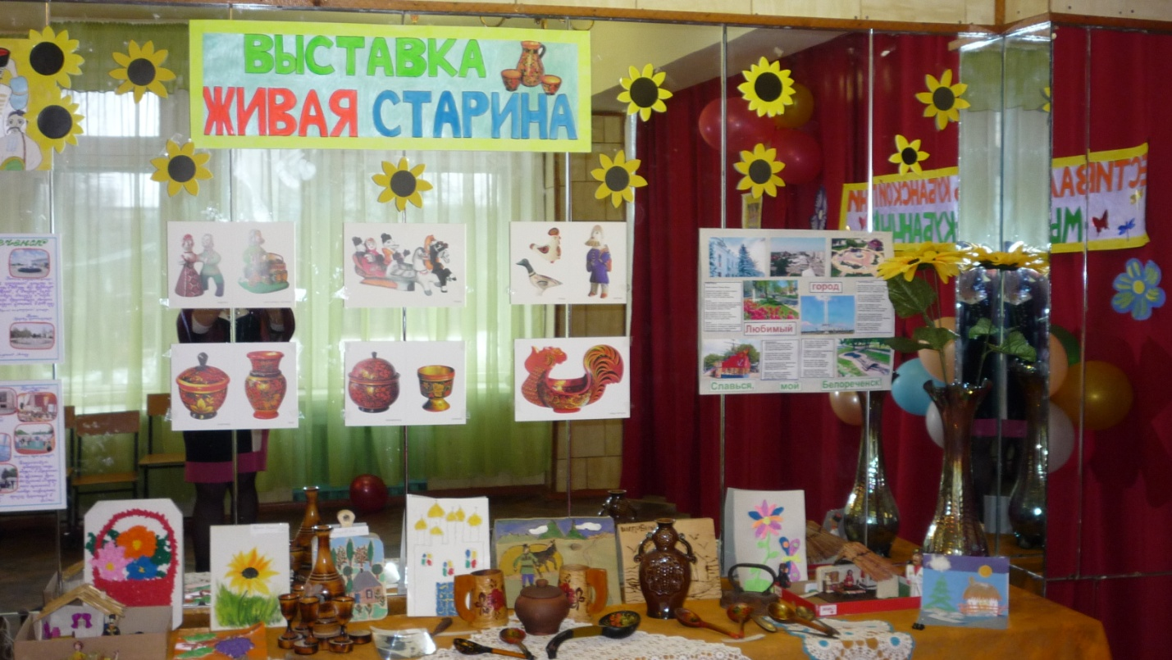

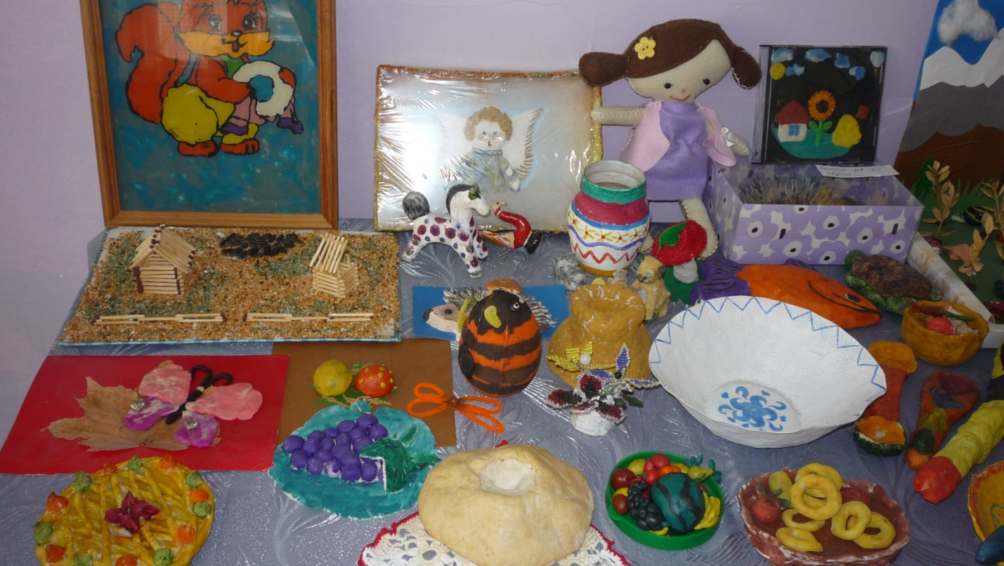

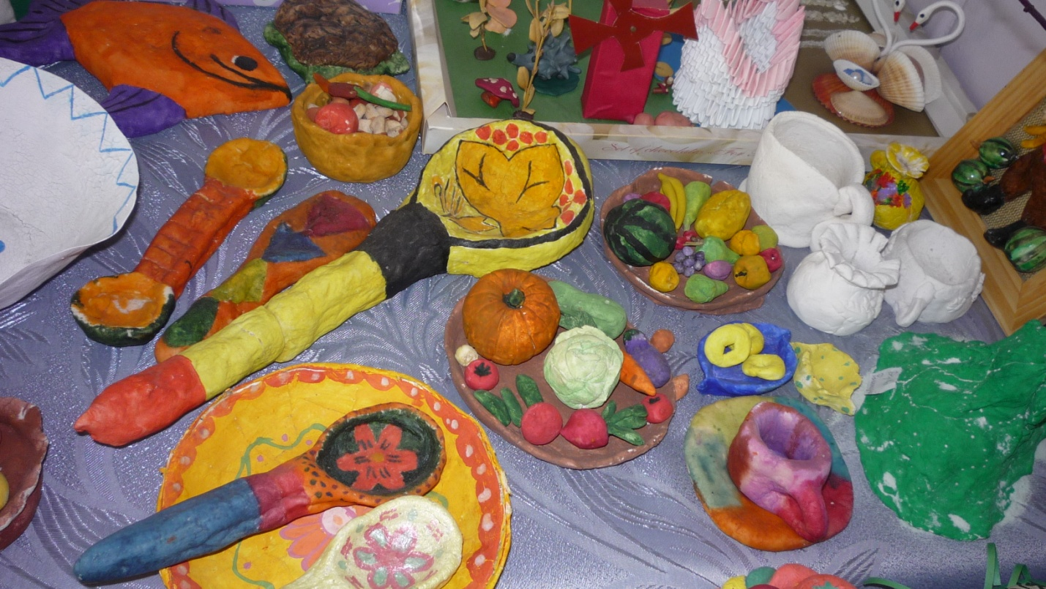

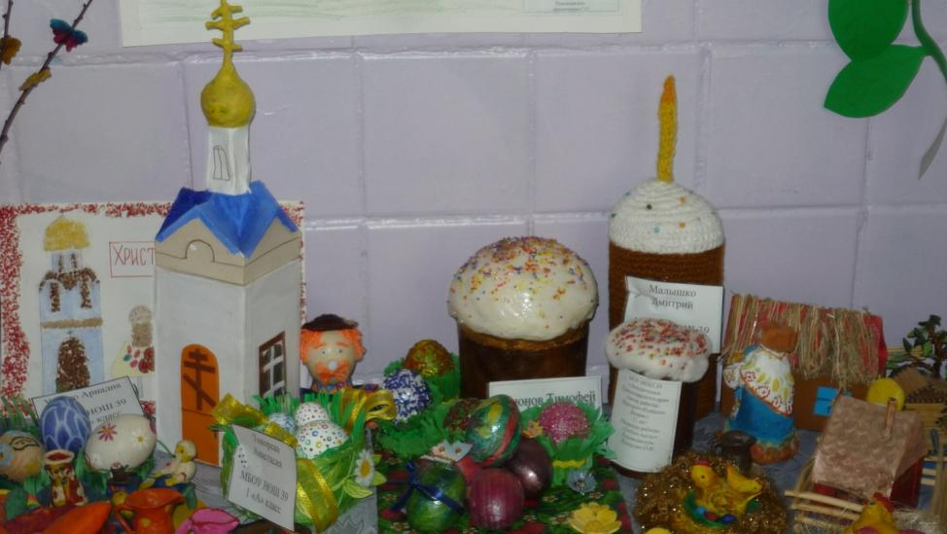

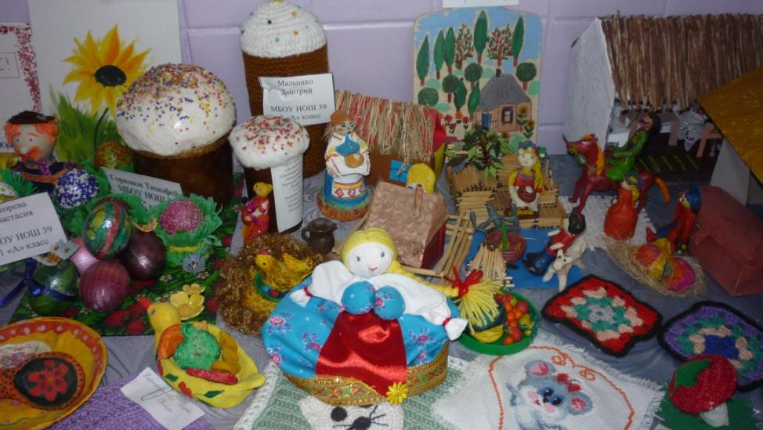

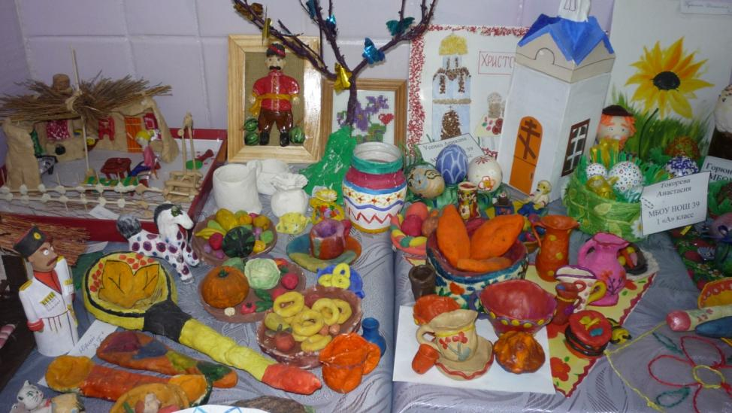

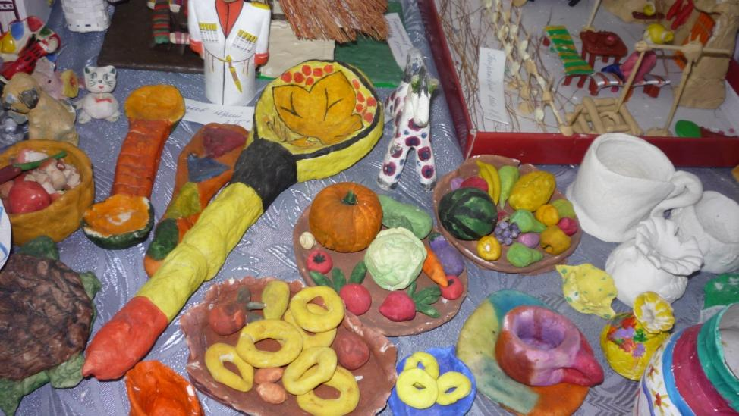

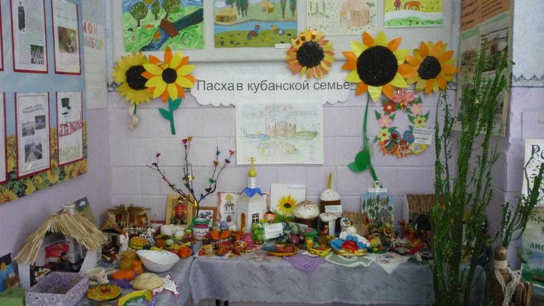

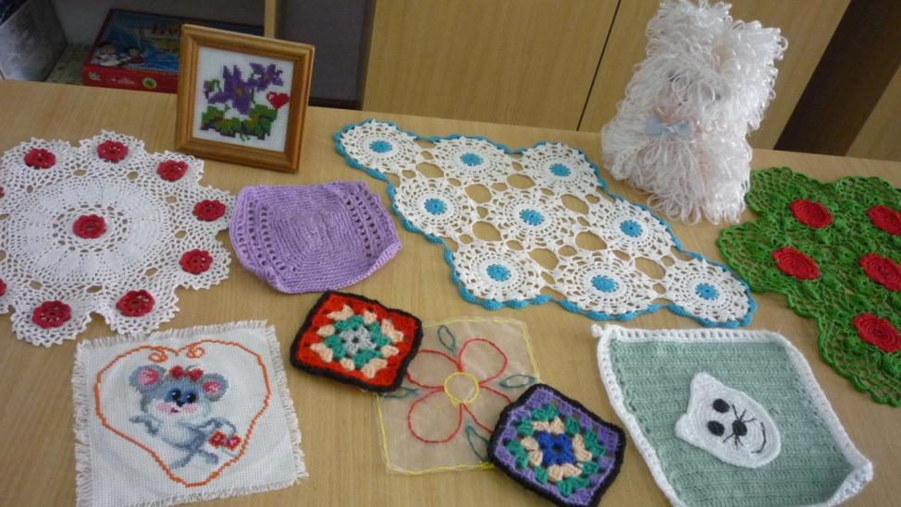

# Уча

# Участница конкурса: Усенко Ариадна

# Ученица 4 «А» класса

# Возраст 10 лет

# Тема проекта: « Казачий костюм»

**Цель работы: сделать костюм казака**

**Вид проекта: творческий, индивидуальный.**

**Материал: цветной пластилин**

**Срок - 1 день**

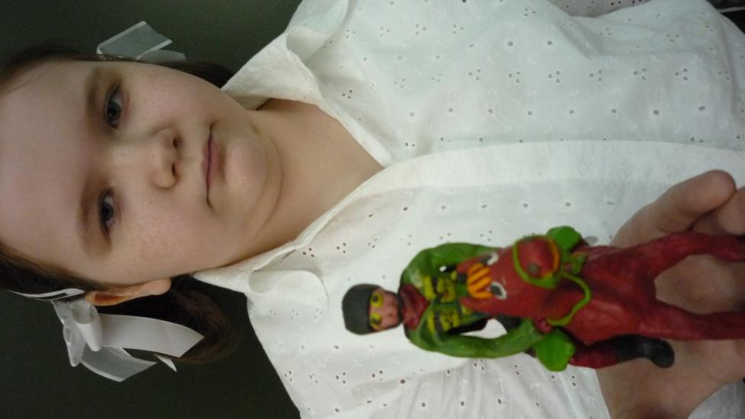

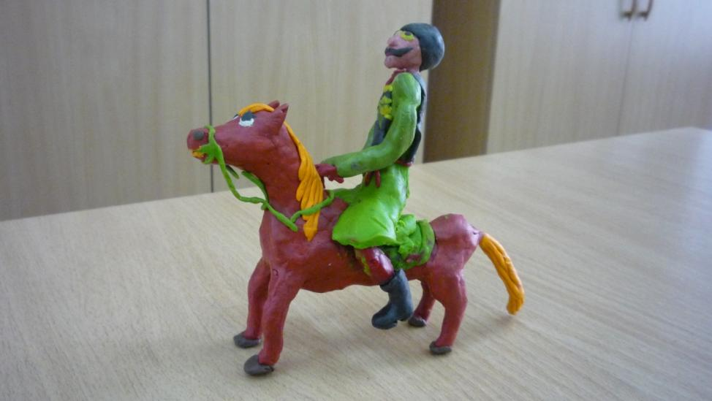

# Тема проекта: «Казачья хата»

# Вид проекта: творческий, индивидуальный

**Цель работы: сделать макет казачьей хаты**

# Материал: картон, крашеная бумага, цветной пластилин, тюль.

# Срок - 2 дня

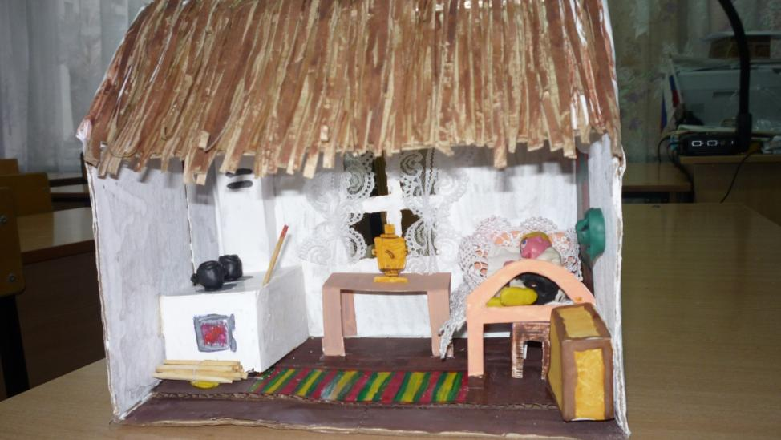

**Тема проекта: «Моё знакомство с историческими источниками»**

**Вид проекта: творческий, индивидуальный.**

**Цель работы: написать отчёт о своём путешествии**

**Материал: бумага, личные фото**

**Срок - 2 дня**

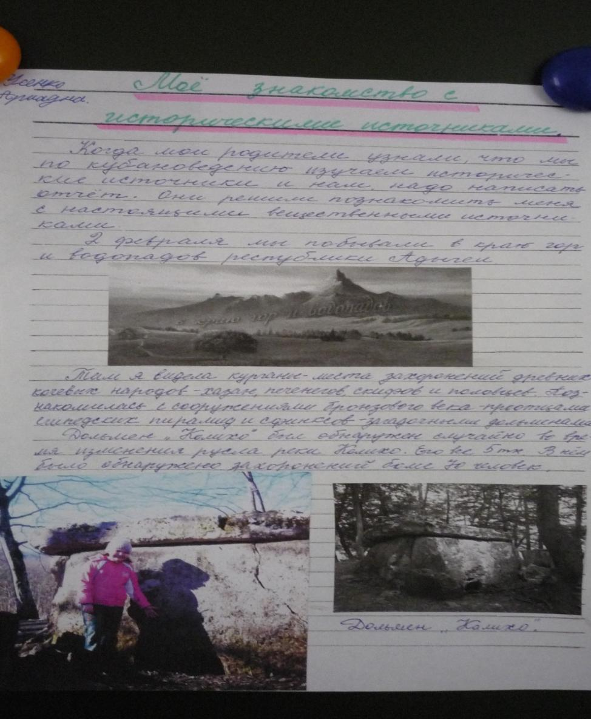

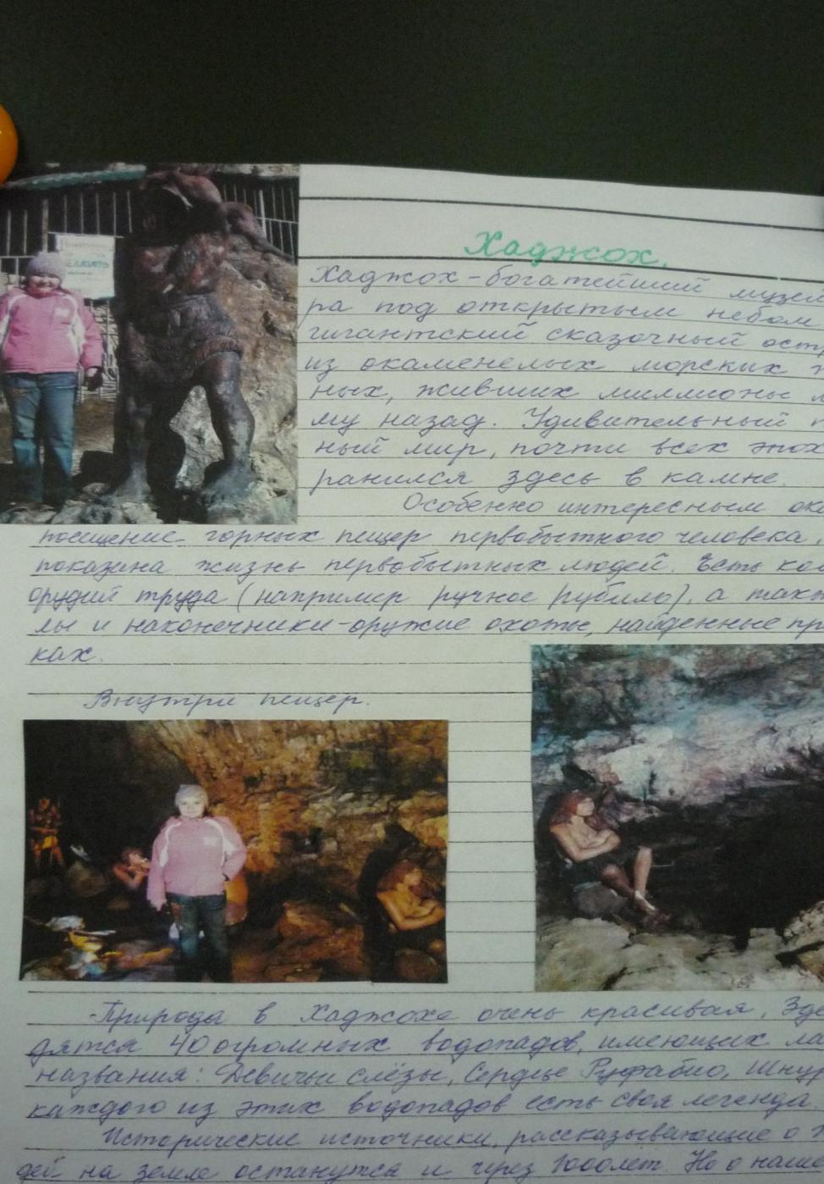

# Тема проекта: «Мои любимые занятия»

# Вид проекта: творческий, индивидуальный

**Цель работы: написать сообщение о своих любимых занятиях**

**Материал: бумага, личные фото**

**Срок - 2 дня**

